Конспект урока "Афины при Перикле"

Шайхинурова Полина Сергеевна
учитель истории первой категории
стаж работы - 5 лет
Муниципальное общеобразовательное учреждение
"Основная общеобразовательная школа №4 г. Катав-Ивановска"
Катав-Ивановского
муниципального района Челябинской области

1. Тема урока: «Афины при Перикле»
2. Цели:
- образовательная: сформировать представление об Афинах и афинской демократии времен Перикла; подвести учащихся к понимаю, как осуществлялась афинская демократия; сформировать у учащихся представление об таких особенностях Афин как суд, военная мощь, оплата; сформировать у учащихся представление о таком социальном явлении Афин как рабство, в чем оно заключалось и какую роль оно играло в жизни города и людей; подвести учащихся к понимаю, насколько необычаен, развит и силен был город Афины во времена Перикла;
- воспитательная: формирование и способствование любви и уважению к родине на примере деятельности Перикла, а также понимание важности участия гражданина в деятельности страны; подвести учащихся к пониманию, насколько непрост труд и сложна деятельность человека на примере афинского вождя Перикла.
- развивающая: формирование умения элементарного анализа, обобщения исторических фактов, формулирование выводов; умения работать с текстом учебника и текстом документа, формирование умения объяснения и понимания исторических терминов, а так де временных и пространственных представлений.
3. Понятия на урок: демократия, народное собрание, должностное лицо, оратор.
4. Тип урока: урок сообщения нового материала.
5. Оборудование урока: карта «Древняя Греция», картина «Народное собрание в Афинах», картина «Порт Пирей», лента времени, схема «Народное собрание», схема «Источники рабства», схема «Труд рабов», мультимедийная презентация.
6. Литература:
- Учебник «История Древнего Мира» В. И. Уколова, Л. П. Маринович
- Учебник «История Древнего Мира» А. А. Вигасин, Г. И. Годер
- Г. И. Годер «Методика по Истории Древнего Мира»
- Учебник под ред. Калистова, Утченко
- Пособие для учителя «История Древнего Мира в художественных образах».
7. План урока:
  - Перикл – вождь афинской демократии.
  - Народное собрание в Афинах.
  - Оплата государственных должностей
  - Могущество и богатство Афин.
  - Рабы.

Ход урока
Методические приемы | Содержание урока | Виды деятельности учащихся | Предполагаемы ответы учащихся
Организационный момент.  Беседа по карте.  Персонификация.  Картинное описание.  Беседа по картине.  Беседа по тексту параграфа.  Театрализация.  Комментирование  документа.  Работа с картой.  Картинное описание.  Беседа по картине.  Проблемный вопрос. | Здравствуйте, ребята! Проверьте, пожалуйста, наличие у себя на парте необходимых принадлежностей для работы.  Начинаем наш урок.  Афины – чудеснейший город! Кажется, сами Боги вкладывали всю свою любовь и уйму сил на создание такого чуда руками людей! Город рос и процветал с течением времени, чему способствовали как выгодное территориально-географическое расположение города, так и природные условия. Город богатеет, всюду снуют торговцы и люди, по улицам прогуливаются богатые афиняне, возводятся необыкновенной красоты архитектурные сооружения. Все это невозможно было бы без человека. Воистину выдающегося человека, коим был Перикл. Итак, ребята, тема нашего сегодняшнего урока «Афины при Перикле». Запишите ее. Давайте теперь запишем домашнее задание:  1. Читать и знать содержание § 38;  2. Уметь объяснять новые понятия;  3. Ответить на вопросы 1-4 в конце § 38;  4. Составить устно рассказ на тему: «Я в Народном собрании в Афинах».  А теперь запишем план нашего сегодняшнего урока:  1.Перикл – вождь афинской демократии;  2.Народное собрание в Афинах;  3.Оплата государственных должностей;  4.Могущества и богатство Афин;  5.Рабы.  При рассмотрении первого вопроса вы узнаете, кто же такой был Перикл, как много он сделал для Афин, какими качествами он обладал. При изучении второго вопроса вы узнаете, каким было народное собрание, каковы были его функции, и кто имел право посещения Собрания. Третий вопрос вам откроет новшество, которое ввел Перикл. Рассматривая четвертый вопрос, вы какого могущества достигли Афины. И в заключительном вопросе мы рассмотрим рабов Древней Греции, а точнее источники попадания в рабство и где применяли рабский труд. А в самом конце урока вы должны будете доказать, что время правления Перикла являлось «расцветом афинской демократии».  Итак, начинаем, давайте вспомним, где располагались Афины (вывожу карту на мультимедиа), а вы внимательно следите по своим атласам:  1. Из скольких частей состоит Греция?  2. В какой из этих частей располагались Афины?  3. Как называлась эта средняя часть?  Ребята, посмотрите, пожалуйста, внимательно на данный портрет (портрет выводится на мультим слайде). Вы видите, что на данном портрете изображен Перикл.  1. Посмотрев на портрет, быть может вы скажете, каким человеком был Перикл?  2. А почему вы так решили?  Ну что ж, Перикл действительно был не только добрым и справедливым человеком, но и выдающейся личностью и государственным деятелем, настоящим патриотом своей страны. Он отдавал все свои силы и свое время заботе об Афинах и гражданах. Перикл был честен и бескорыстен. А еще он был замечательным оратором.  Итак, давайте разберемся, кто же такой оратор. Откройте учебник на странице 194. Прочитайте и скажите, кто такой оратор и запишите к себе в тетрадь.  Так как нас интересует Перикл, то к нам сегодня прибыл сам древний историк Плутарх, чтобы сказать несколько слов о Перикле: «Он далеко превзошел всех ораторов. По этой причине, говорят, ему было дано прозвище Олимпиец». «…серьёзное выражение лица, недоступное смеху, спокойная походка, скромность в манере носить одежду, не нарушаемая ни при каком аффекте во время речи, ровный голос и тому подобные свойства Перикла производили на всех удивительно сильное впечатление. Так, например, какой-то подлый нахал однажды целый день его бранил и оскорблял; он молча терпел это на площади, заканчивая в то же время какое-то неотложное дело; вечером он скромно пошёл домой, а тот человек шёл за ним и осыпал его всякими ругательствами. Перед тем как войти в дом, когда было уже темно, он велел своему слуге взять светильник и проводить этого человека до самого его дома».  1.Какие качества Перикла подтверждаются словами Плутарха?  2.Что вообще хотел сказать Плутарх своими словами о Перикле?  Правильно ребята. Еще вы, наверно, заметили, что Перикл постоянно изображался со шлемом на голове. Существует мнение, что он просто напросто стеснялся вытянутой формы своей головы и поэтому шлем был неотъемлемым спутником всех изображений Перикла. Зато сочинители комедий всячески издевались над необыкновенно большой головой Перикла и называли его «Луковицеголовый».  Ребята, а какие качества как государственного деятеля вам понравились в Перикле?  Хорошо, спасибо. Ребята, а давайте вспомним время правления Перикла. Выпишите из учебника на странице 194 дату избрания Перикла афинским народом на должность первого стратега и назовите мне ее.  А сколько раз афинский народ избирал Перикла на данную должность?  Ребята, так как Перикл внес несколько изменений в управление полисом и в права граждан, он, тем самым, продолжил реформы Солона и Клисфена. И именно при Перикле в Афинах окончательно сложилась демократия. Откройте учебник на страницах 179 и 181 и вспомните, когда свои реформы проводили Солон и Клисфен. Назовите мне даты и запишите в конспектах.  А теперь поработаем с лентой времени. Кто хочет помочь мне в работе с лентой времени? (выходит ученик) (ленту времени наклеиваю на доску.). Итак, вы в свои конспекты записали даты проведения реформ Солона и Перикла.  1.А кто проводил свои реформы раньше: Перикл или Солон?  А теперь отметьте эти даты на ленте времени.  2.А к какому веку относится дата 443 год до н. э.? Отразите это все в своих конспектах.  3. А какая дата была позже: 492 год до н. э. или 44 год н. э.?  4. А сколько лет прошло между ними?  Замечательно! Как вы помните, я говорила, что именно при Перикле в Афинах окончательно сложилась демократия. А что же такое демократия?  Хорошо. Раз демократия это власть народа, то кому в Афинах принадлежала сама власть? Правильно, ребята. Итак мы переходит к нашему второму вопросу «Народное собрание». Но прежде нам надо разобраться, что такое народное собрание. Ребята, кто мне скажет, что такое народное собрание? Оно есть на странице 194.  «Ранним утром глашатаи разбрелись по улицам, созывая граждан на Пникс. Их зычные голоса разносились над городом, будя спящих и заставляя торопиться тех, кто не успел управиться с делами. Закрывались лавки и мастерские, запирались городские ворота. Стражники, подгоняя опоздавших, оцепляли улицы красными канатами, чтобы никто не поворачивал обратно. Лексиархи(надзиратели) и их помощники наводили порядок среди собравшихся: они не пускали на Пникс тех, кому не разрешалось посещать экклесию, задерживали всякого, кто пытался уйти до окончания заседания, штрафовали нарушителей спокойствия. Пропущенные на собрание люди толпятся, стараясь пробиться в передние ряды, ближе к оратору.»  Итак, ребята, давайте же обратимся к картине «Народное собрание». Рассмотрите ее внимательно. Вдалеке слева мы видим афинский Акрополь. Это главный афинский храм. Он является одним из семи чудес света древности. На картине присутствует очень много людей. Давайте выясним, что происходит на первом плане. Слева на рисунке изображен скиф в остроконечной шапке и с кнутом в руке, он следит за порядком.  1.Скажите, кто выступает перед народом?  2.Предположите, что делает народ?  3.Предположите, по какому вопросу идет голосование?  4. Вы видите на картине скифа-стражника. Как вы думаете, кого он прогоняет?  Хорошо, молодцы! Как вы уже поняли, главным органом управления было народное собрание. Давайте поработаем с учебником на страницах 194-195. И постарайтесь ответить мне на следующие вопросы:  -Кто мог участвовать в народном собрании?  -Кто мог считаться гражданином?  -Как часто и где проходило народное собрание?  Еще очень важный момент заключался в том, как проходило голосование на Народных собраниях. Ответьте, какими двумя способами проходило голосование? Ответ вы найдете на странице 182 учебника Годера. Кто ответит? Молодец!  Хорошо, ребята. Мы с вами узнали, кто мог и не мог участвовать в народном собрании, как часто оно проходило и какими способами голосовали. Но мы еще не узнали, какие вопросы решали на Народном собрании. Итак, давайте выясним (делаю схему народного собрания на доске с листочками). Схему отразите в своих конспектах:  -Народное собрание решало вопрос об управлении Афинами, то есть выбирало поднятием рук десятерых стратегов сроком на год.  -Народное собрание объявляло войну, утверждало мирные договоры путем тайного голосования.  -Народное собрание принимало законы, причем любой гражданин мог выступить в Собрании со своим предложением.  -Народное собрание распоряжалось казной и утверждало расходы стратегов.  Нередко на Народном собрании выступал и сам Перикл. И однажды на Народном собрании с ним произошел один случай. Послушайте его и ответьте на вопрос: почему Перикл в данной ситуации поступил именно так?  Народ: мы считаем, что Перикл на строительство храмов потратил огромные деньги, взятые из казны. И обвиняем его в том, что он неумело расходует народные средства;  Перикл: находят ли граждане, что, в самом деле истрачено больше, чем нужно?  Народ: да, мы так считаем!  Перикл: раз так, то я верну в казну все до последней драхмы из собственного кармана. А затем прикажу на всех постройках написать: «Воздвигнуто Периклом на его собственные деньги!».  Народ: нет, не хотим! Для украшения Афин ничего не жалко. И мы разрешаем Периклу и дальше распоряжаться деньгами, так как он считает нужным».  Вы заметили, что Перикл сильно рисковал, предлагая свое решение?  Верно, ребята. Данное решение и знание народа, подтверждают звание Перикла как замечательного оратора.  А теперь, давайте обратимся к документу, ребята.  1.Афинами управляет не горсть людей, а большинство народа. Что означают эти слова Перикла?  2.Бедность или низкое общественное положение не мешают у нас человеку занять почетную должность, если он способен принести пользу государству. Давало ли знатное происхождение или богатство преимущества по управлению Афинами? Кто мог участвовать в управлении страной?  3.Бедность ни для кого не является позором, но позорно, если человек сам не стремиться избавиться от бедности трудом. Против чего направлены эти слова?  Для способного работать человека, лучше трудиться, чтобы избавиться от нищеты, а не попрошайничать.  4.Мы не питаем неприязни к соседу, не возмущаемся им, если он поступает так, как ему нравится. Мы проявляем терпимость. К чему призывает Перикл?  Здесь, ребята, говорится о том, что нужно уважать других людей, любить их и стараться учитывать чужое мнение.  5.Мы всем разрешаем посещать наш город и осматривать его. В отличие от спартанцев, которые не жаловали гостей в их городе, афиняне позволяли осматривать их город, который был очень красив из-за многочисленных храмов. Кто поступал разумнее афиняне или спартанцы? Почему?  6.Наше государство является школой всей Эллады, и каждый из нас может с легкостью проявить свою личность в различных условиях. Почему, ребята, Перикл называет Афины школой всей Эллады?  Итак, ребята, из речи Перикла мы увидели, как важен был человек и его права, и какое место в управлении государством отводил ему Перикл. И теперь мы с вами переходим к третьему вопросу нашей темы «Оплата государственных должностей». Прежде чем мы с вами, ребята, перейдем к выяснению вопроса об оплате государственных должностей, нам надо выяснить, кто такие должностные лица и какими вопросами они занимались. Откройте текст параграфа на странице 195 и найдите ответы на поставленные мною вопросы.  1.Итак, кто такие должностные лица?  2.Какими вопросами они занимались?  Молодцы! запишите все то, что вы сейчас мне рассказали.  Хорошо, ребята. В Афинах, кроме стратегов, как вы понимаете, существовало много других должностей, а участие в управлении государством требовало от граждан много времени. Но не все афиняне могли приходить на заседания народного собрания и суда, быть чиновниками. Например, бедняки должны были постоянно работать: крестьяне – обрабатывать свою землю, ремесленники – трудиться в мастерской. Для них каждый раз возникал вопрос: пойти сегодня на заседание или заработать деньги на жизнь. Ребята, чтобы выяснить, как разрешил данное противоречие Перикл, вам нужно поработать с учебником. Откройте страницу 196, прочитайте второй абзац и дайте мне ответ на вопрос: как изменилось положение бедных граждан в V веке до н. э.?  1.Итак, как же все-таки Перикл смог изменить положение бедных граждан в V веке до н. э.?  2.А каким образом Перикл добился, чтобы бедняки могли участвовать в политической жизни страны?  Ну что ж ребята, мы выяснили, что в управлении государством могли участвовать не только состоятельные граждане – афиняне, он и простые бедняки. Но все же были те, кто не имел право участия на Народном собрании. Итак, прочитайте далее на странице 196 третий абзац и ответьте мне на вопрос, кто не имел права участия в Народном собрании?  Ребята, кто же все-таки не имел права участия в Народном собрании?  Да, действительно, ни женщины-гражданки Афин, ни граждане и рабы не могли участвовать в политической жизни Афин, а остальные, как правило, составляли меньшинство. Запишите это пожалуйста у себя. Вместе с тем, нельзя не признать то, что сделал Перикл было огромным шагом вперед, так как ни в одном греческом государстве народ не имел столько прав, сколько он имел в Афинах. Все это влияло не только на общественную жизнь, но и на могущество и богатство Афин. Итак, ребята, мы с вами переходим к четвертому пункту нашего сегодняшнего урока это «Могущество и богатство Афин». Именно во время правления Перикла Афины достигают наивысшего расцвета. Они превращаются в самый богатый город Греции.  1.Скажите, а в связи с чем Афины становятся таким богатым городом?  2.А почему они переходят именно в Афины?  Да, действительно, город богатеет в результате победы в греко-персидских войнах и дальнейшего перехода казны в Афины. Вы, конечно же, помните, что одну из важнейших ролей в войнах сыграл непобедимый на тот момент греческий флот, ну и как же Афины, этот чудеснейший город, без порта. Поэтому у нас есть прекрасная возможность побывать в афинском порту Пирее. Давайте еще раз вспомним карту, а вы внимательно следите оп своим атласам (вновь обращение к карте). Итак, Афины располагались в средней части, которая называлась Аттикой, а вот здесь находился порт Пирей (показываю порт Пирей).  Послушайте внимательно, что он из себя представлял: «Легкий морской ветерок, несет очередное судно в главный греческий порт - Пирей. В порт, в котором с раннего утра и до поздней ночи не прекращала «бурлить» жизнь. Порт напоминал большой муравейник, столько много было задействовано в его работе. А корабли казалось, идут нескончаемой вереницей. Пирей располагался в 5-6 км. от Афин. В порте находились две военные и одна торговые гавани. Пирей являлся главным местом размещения Афинского флота, самого сильного в Элладе. Однако Пирей был не только военной базой Афин, но и крупнейшим центром мировой торговли. Итак, ребята мы прибыли в порт Пирей, а точнее в его торговую гавань. Как вы видите, у причала находятся несколько крупных торговых судов, а еще несколько вот-вот достигнут берега». Давайте теперь обратимся к картине «Афинский порт Пирей». Рассмотрите ее внимательно и приготовьтесь ответить на мои вопросы?  1.Кого вы видите на картине?  2.А что разгружали в порту и кто занимался разгрузкой?  3. Что могли отправлять Афины на продажу в другие страны?  Хорошо, ребята. Порт Пирей был не просто местом отправки и получения разных товаров, где заключались торговые сделки. Пирей был самым многолюдным и оживленным местом в Афинах, где было очень шумно и шла достаточно бойкая торговля не только товарами, но и людьми, потому как в Пирее, как и в других греческих городах существовал рынок рабов. Итак, ребята, мы с вами переходим к заключительному пункту нашего сегодняшнего урока это «Рабы».  Рабы составляли значительную часть населения Афин. При этом раб был совершенно бесправен. Он не имел ни имущества, ни семьи. В нем не видели человека и даже называли говорящим орудием труда. Как говорил один из писателей: «Рабы есть у всех». А один оратор вторил ему: «Мы – свободные, живем трудом рабов». Вот такая тяжкая жизнь была у греческих рабов. Но вы наверняка хотите узнать, а откуда в Греции вообще появлялись рабы. Поэтому, чтобы это узнать, откройте учебник на странице 197 и прочитайте текст под пунктом «Рабы» и назовите мне главные источники рабства.  Итак, какие источники рабства существовали в Древней Греции? (прикрепляю на доску картинки с изображениями источников по мере того, как ученики называют их)  Замечательно! Вы мне назвали четыре источника, но во время правление Перикла было всего три источника.  1.Подумайте, какой из этих источников лишний?  2.А почему вы так решили?  Очень хорошо, молодцы! Мы с вами выяснили три основных источника рабства – войны, пиратство и дети рабыни. Перечертите данную схему в тетрадь. Вот Пирей наполняется рабами, которых выставляют на продажу. Глашатай поднимается на помост, и начинает восхвалять достоинства раба, дабы повысить его цену. И вот раба покупает какой-нибудь знатный, богатый афинянин.  Тут возникает вопрос, а куда могли отправлять рабов с рынка?  Действительно, рабов могли отправлять и в мастерские, и на сельскохозяйственные поля, и в дома граждан, и на серебряные рудники, которые считались самой ужасной участью рабов, потому что работа была там тяжелой, а трудились на них день и ночь. Обычно все рабы заканчивали свою жизнь, не покидая рудников. Отразите данную схему в своих конспектах. (на доску прикреплены листочки с местами, где использовался рабский труд).  Ну вот, ребята, мы с вами и подошли к концу нашей темы. Вы столько всего узнали об Афинах и Перикле, поэтому пришло время ответить на главный вопрос урока: «Докажите, что время правления Перикла является временем расцвета афинской демократии»  Отлично, ребята! И чтобы окончательно закрепить пройденный материал, ответьте мне на некоторые вопросы:  -Когда впервые афинский народ избрал Перикла на должность первого стратега? Правильно, молодцы!  Перикла 15 раз переизбирали на эту должность.  -А почему народ так делал?  Замечательно! Действительно, Перикл был талантливым государственным деятелем, ведь при нем окончательно складывается демократия, то есть власть народа. Именно принцип демократии наиболее полно проявлялся на народном собрании.  -А кто не имел право присутствовать на Собрании?  Молодцы, ребята! Да, эти три категории населения Афин не могли изъявлять свою политическую волю, но ведь были и бедняки, которым некогда было участвовать в Народных собраниях, они, прежде всего, заботились о своем существовании.  -Как Перикл решил и эту проблему?  Молодцы! Перикл очень умело решил вопрос, касавшийся бедняков, но в Афинах даже при Перикле была самая бесправная часть населения.  -Кто же это был?  -А в чем выражалось их бесправие?  Да, действительно, именно рабы страдали больше всего и не имели возможности избавиться от своих страданий.  Молодцы, ребята! Вы все правильно сказали. Таким образом, именно в правление Перикла Афины достигают своего наивысшего могущества, что выражается в предоставлении прав гражданам участия в политической жизни страны. Как вы помните, власть в Афинах принадлежала Народному собранию, в котором могли участвовать только граждане мужчины с 20 лет. Именно при Перикле впервые появляется оплата государственных должностей, благодаря чему даже бедняки могли занимать важные должности. Афины становятся культурным и крупнейшим торговым городом, все это произошло также благодаря Периклу, при котором закончилось строительство порта Пирей, где продавали не только товары, но также Пирей был местом одного из крупнейших рынков рабов. Но, несмотря на это, Афины достигли своего наивысшего могущества и развития. И все это произошло деятельности выдающегося человека Перикла!  На этом наш урок закончился!  Подведение итогов работы класса.  Спасибо за работы, ребята! | Внимательно слушают  Записывают тему урока  Записывают домашнее задание  Записывают план урока.  .  Смотрят внимательно на карту в своих атласах  Отвечают на вопросы  Смотрят внимательно на портрет  Отвечают на вопросы  Слушают внимательно  Читают учебник на странице 194 и записывают в конспект  Слушают внимательно  Отвечают на вопросы, предполагают.  Отвечают на вопрос.  Записывают дату из текста параграфа.  Читают текст параграфа.  Отвечают на вопросы и записывают в конспектах.  Отвечают на вопросы.  Ученик на ленте времени на доске отмечает дату 443 год до н. э., остальные в тетрадях  Ученик на доске, остальные в конспектах.  Отвечают на вопрос.  Отвечают на вопрос.  Запишите его к себе в конспект.  Слушают внимательно и запоминают.  Внимательно рассматривают картину  Отвечают на вопросы  Работа с учебником на стр. 194-195.  Отвечают на вопросы.  Отвечает ученик.  Начинают записывать схему в конспект  Отвечают на вопрос.  Отвечают на вопросы.  Открывают учебник на странице 195, читают текст параграфа и обдумывают ответы на поставленные вопросы.  Отвечают на вопросы.  Записывают в конспектах.  Внимательно слушают.  Открывают страницу 196, читают и обдумывают ответ на вопрос.  Отвечают на вопрос.  Читают текст параграфа на странице 196.  Отвечают на вопрос.  Отвечают на вопросы.  Работают со своими атласами.  Внимательно слушают.  Отвечают на вопросы.  Читают текст параграфа на стр. 197  Отвечают на вопросы.  Думают, затем отвечают на вопросы.  Думают, затем отвечают на вопрос.  Сами доказывают.  Отвечают на вопросы. | 1.Из трех частей: верхняя, средняя и нижняя  2. Афины располагались в средней части.  3. Средняя часть называлась Аттикой.  1.Наверно, он был добрым, сильным, справедливым и умным человеком.  2.Возможно потому, что у него добрые глаза и лицо.  Оратор – это человек, который умеет правильно и убедительно говорить.  1.Скромность, терпение, забота  2.Плутарх хотел сказать, что Перикл, никогда не осуждал людей, был терпимым к чужим мнениям, скромен, и несмотря ни на что заботился о людях.  Понравились такие качества как сила, справедливость, честность, бескорыстие по отношению к другим людям.  443 году до н.э. Перикла впервые избрали на должность первого стратега.  15 раз подряд Перикла избирали на эту должность.  Солон с 594 года до н. э. и с 509-500 годы до н. э. проводил свои реформы Клисфен.  Раньше проводил реформы Солон.  Данная дата относится к 5 веку до н. э.  Позже был 44 год н. э.  536 лет.  Демократия – это власть народа, то есть возможность участия всего народа в жизни страны.  Власть принадлежала народному собранию.  Народное собрание – это был главный орган управления в Афинах  1.Оратор.  2.Возможно, народ голосует.  3.Возможно, голосование идет по поводу избрания стратега.  4. Может быть, он прогоняет человека, который мешает оратору, либо человека-переселенца, не являющегося гражданином Афин  -Все граждане.  -Мужчина, достигший 20 лет, у которого родители были афинянами.  -Народное собрание собиралось 3-4 раза в месяц и обычно проходило в центре города на холме Пникс.  Голосование проходило двумя способами: тайное и голосование поднятием рук.  Возможно, это было единственным выходом из положения, народ бы не отступил, и не принял бы решение Перикла, потому что народ считал сооружения своим народным достоянием.  1.Возможно, то, что власть, принадлежит всем гражданам.  2.Нет, знатное положение, и богатство не давало преимущества по управлению Афинами. В управлении страной могли участвовать все афиняне-граждане.  3.Слова были направлены против попрошайничества, нищеты и тунеядства.  4.Перикл призывает к терпимости к ближнему и человеколюбию.  5.Разумнее поступали афиняне, так как они гордились Афинами и не могли не говорить об этом окружающим  6.Афины по своему государственному развитию находились выше других городов Эллады.  1.Должностные лица – это люди, занимавшие разные должности в городе.  2.Должностные лица занимались такими вопросами, как: следили за поступлением в казну денег, за соблюдением законов и правил торговли на рынке, за чистотой на улицах города.  1.У беднейших граждан появилась возможность участвовать в политической жизни страны, то есть они имели возможность участвовать в управлении государством.  2.Перикл ввел оплату должностей, причем за каждое заседание бедняк мог получать столько, сколько ему было необходимо, чтобы прожить один день.  В управление государством не могли участвовать женщины-гражданки, люди, не являвшиеся гражданами Афин и рабы.  1.В то время в Афинах появляются две казны.  2.Две казны переходят во владение Афин в связи с  победой в Греко-персидских войнах.  1.На картине изображены рабы, состоятельные граждане Афин, простые люди, торговцы.  2. В Пирее разгружали разные товары, возможно, это было зерно или другие продукты питания, а разгрузкой, скорее всего занимались рабы.  3.Афины отправляли оливковое масло, ткани, животных, товары ремесленного производства.  Источниками рабства были:  -войны  -пиратство  -естественный путь, то есть дети рожденные от рабыни, так же становились рабами  -продажа в рабство граждан Афин за долги  1.Лишней была продажа в рабство за долги.  2.Во времена Перикла не было продажи в рабство. Еще Солон запретил продавать в рабство за долги, сбрасывая с земель афинских должников долговые камни.  Раба могли отправить работать в ремесленные мастерские, на поля, в дома афинских граждан и на рудники.  При Перикле у граждан появляется право участия в политической жизни страны, появляется оплата должностей, идет строительство архитектурных объектов. Афины становятся богаче и могущественнее.  В 443 году до н. э.  Возможно потому, что Перикл делал все для процветания Афин, он был честен и бескорыстен  Женщины-гражданки, рабы и люди, не являвшиеся гражданами Афин.  Перикл ввел систему оплаты должностей, и каждый получал столько денег, сколько ему было бы необходимо, чтобы прожить день.  Рабы.  Они не считались за людей, не имели имущества и семьи, не могли присутствовать на Народном собрании, а также подвергались жестокому и изнурительному труду.

Приложение
Опорный конспект
«Афины при Перикле»
Проблемный вопрос: Почему период правления Перикла называют расцветом афинской демократии?
№1. Качества Перикла.
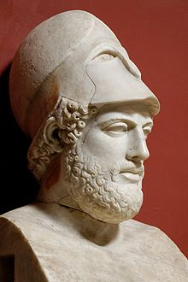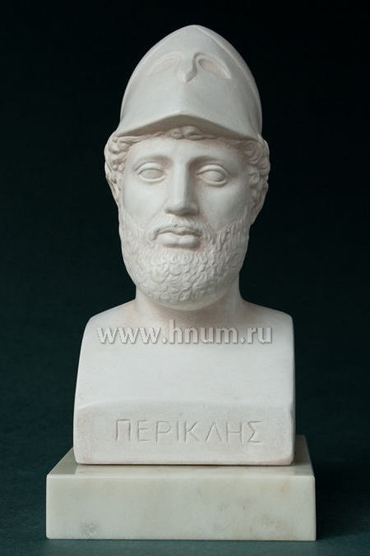
1)_________________________________________________________________
2)_________________________________________________________________
3)_________________________________________________________________
4)_________________________________________________________________
5)_________________________________________________________________
№2. Лента времени.
№3. Понятия.
Демократия_____________________________________________________________________________________________
Драхма_________________________________________________________________________________________________
Оратор_________________________________________________________________________________________________
Народное собрание - _______________________________________________ ____________________________
Должностные лица -________________________________________________
Стратег - __________________________________________________________
№4. Схема «Народное собрание»

Народное собрание
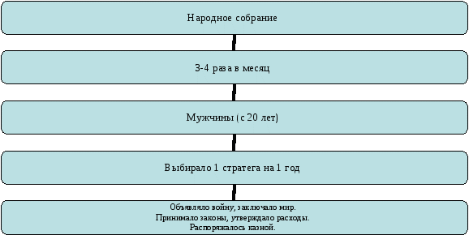

№5. Работа с документом.
Из речи Перикла
Афинами управляет не горсть людей, а большинство народа.(________________________________________________________________________________________________)
Бедность или низкое общественное положение не мешают у нас человеку занять почётную должность, если он способен принести пользу государству. (______________________________________________________________________________________________________)
Бедность ни для кого не является позором, но позорно, если человек сам не стремится избавиться от бедности трудом. (______________________________________________________________________________________________________)
Мы не питаем неприязни к соседу, не возмущаемся им, если он поступает так, как ему нравится. Мы проявляем терпимость. (______________________________________________________________________________________________________)
Мы всем разрешаем посещать наш город и осматривать его. (______________________________________________________________________________________________________)
Наше государство является школой всей Эллады, и каждый из нас может с лёгкостью проявить свою личность в различных условиях. (______________________________________________________________________________________________________)
№6.
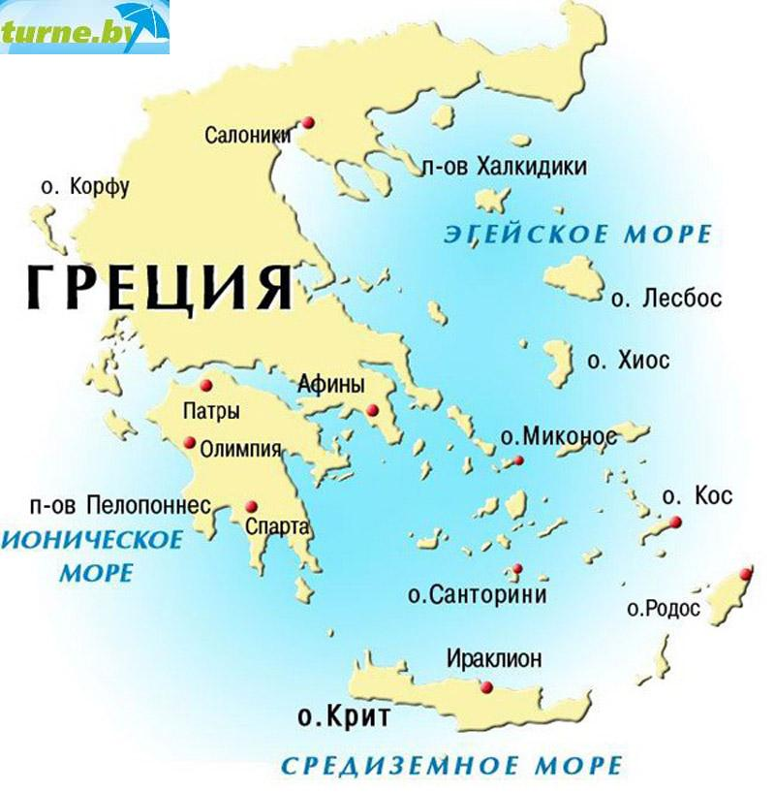

№7. Порт Пирей.
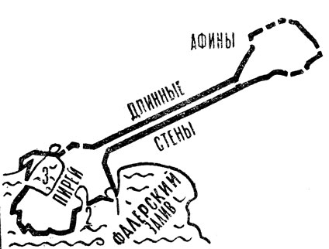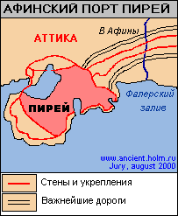

№8. Рынок рабов.

Источники рабства

Труд рабов

Задание №9.
Афинская демократия.
«+» | «-»
________________________  ________________________  ________________________  ________________________  ________________________  _________________________  _________________________  _________________________ | _________________________  _________________________  _________________________  _________________________  _________________________  _________________________  _________________________  _________________________
ОТВЕТ НА ПРОБЛЕМНЫЙ ВОПРОС:
___________________________________________________
На уроке мы узнали…

Мне понравилось/не понравилось…

